Последствия наличия задолженности по оплате услуг
водоснабжения и водоотведения

Своевременная и полная оплата жилищно-коммунальных услуг – обязанность собственников помещений на основании ст. 153 Жилищного кодекса Российской Федерации. Такая обязанность возникает с момента регистрации права собственности на помещение. Собственники квартир не всегда ответственно относятся к своим обязанностям по оплате коммунальных услуг, что приводит к образованию задолженности.
Ввиду наличия задолженности по оплате услуг водоснабжения и водоотведения потребителями более двух расчетных периодов, МУП «Уфаводоканал» имеет право на применение различных мер, направленных на уменьшение задолженности. Последствия в этом случае для должника могут быть разные: от начисления пени до ограничения, например, водоотведения при длительной неуплате задолженности. При отсутствии результата МУП «Уфаводоканал» принимает меры по принудительному взысканию просроченной задолженности через суд. После этого владелец должен будет компенсировать судебные издержки, а также оплатить полностью долг и пеню.
Таким образом, в июне 2019 года МУП «Уфаводоканал» было вынуждено приостановить услугу водоотведения потребителям, которые нарушили исполнение обязанности по внесению платы за услуги водоснабжения и водоотведения (п. 14 ст. 155 ЖК РФ). Возобновление работы канализации будет произведено после погашения всей задолженности и оплаты работ по отключению.

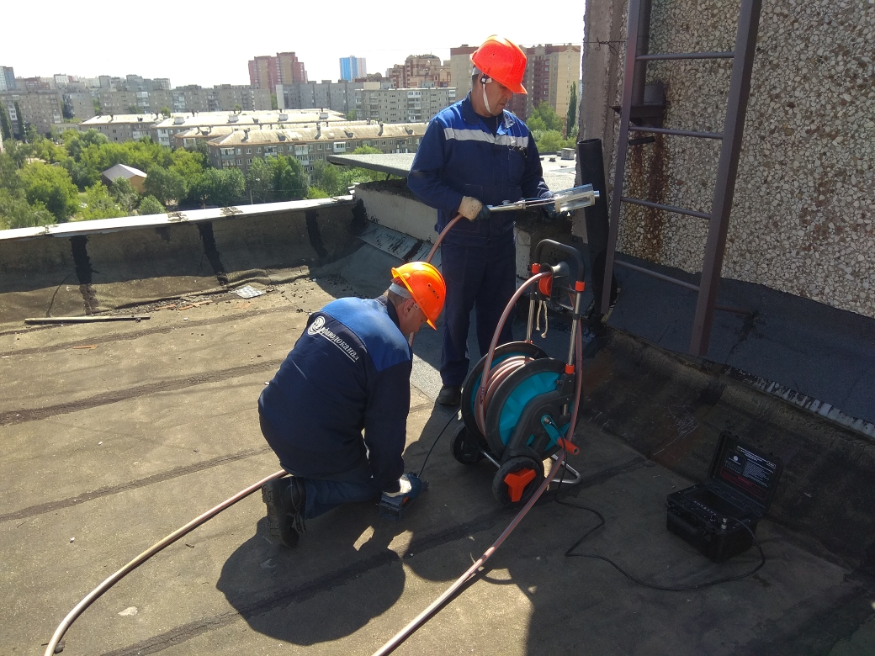
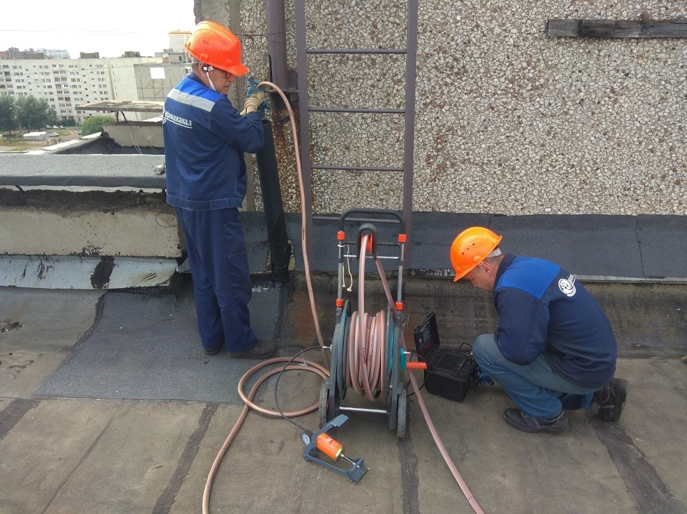
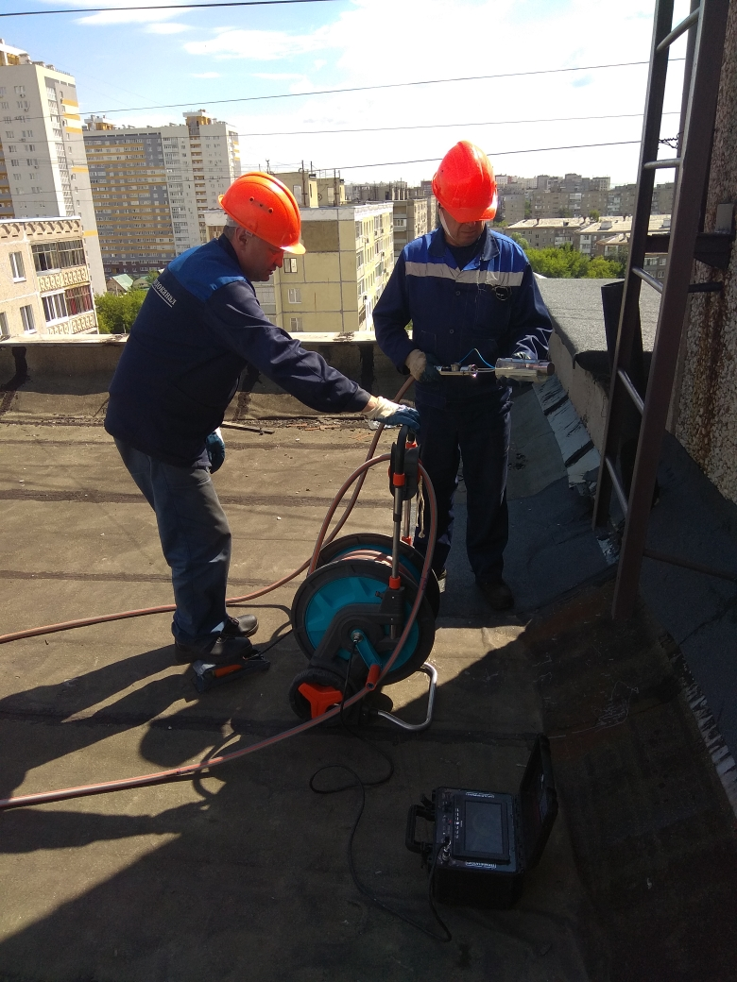
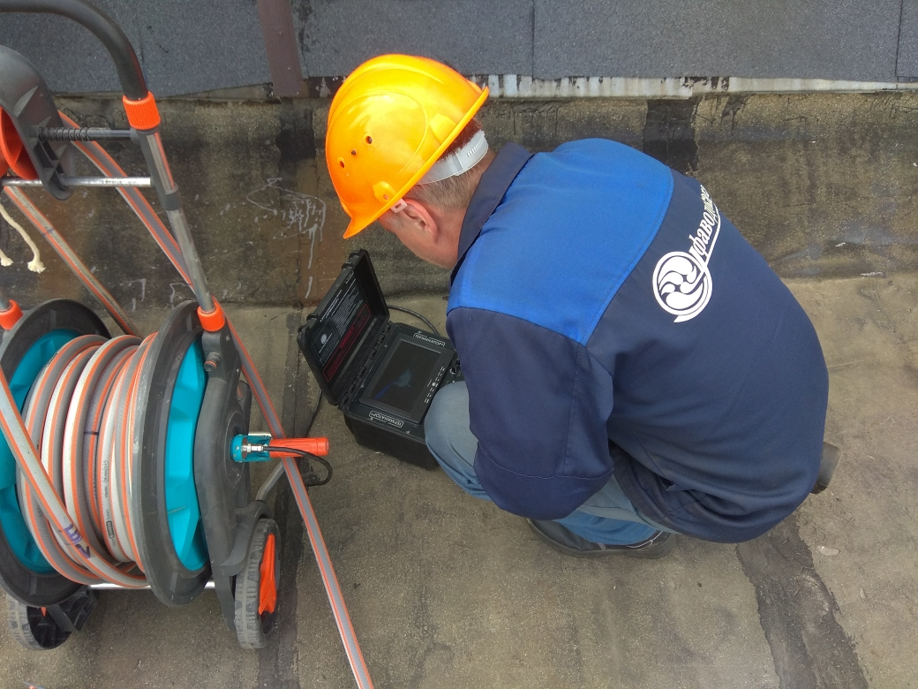

Также сообщаем, что были приняты меры по принудительному взысканию просроченной задолженности через суд.
Во избежание подобных недоразумений в дальнейшем МУП «Уфаводоканал» предупреждает, что мероприятия направленные на уменьшение задолженности производятся, и будут производиться в дальнейшем и призывает ежемесячно передавать показания индивидуального прибора учета и производить оплату.

